A級、B級、C級術科考試規則：

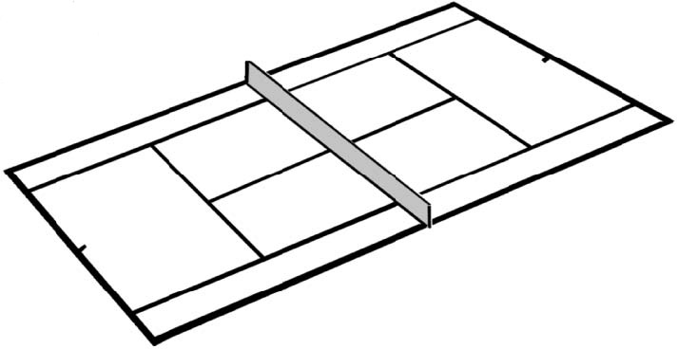
2.8m

2.0m
2.05m

項目:正手拍直線級對角(各6球)
目標：精準度測驗及技術測驗
1

2


標準： A級6進4
B級6進3
C級6進2
備註：
1.測驗先直線(6球)，再對角(6球)。
2.熱身練習2球，直線、對角之第1球均為練習。
3.球未送好可不打，如已揮拍或球拍碰觸球，即算1球。
4.由1至2，打完球後須回中心標再出發。
(回中心標移動時腳步不可停頓，否則不送下一球)
5.任何擊球如未完全揮拍，皆不計分(由主考委員判定之)。
6.左手者，請先告知。

